Warszawa, 13 maja 2022 r.
Rusza 5. edycja międzynarodowej kampanii #bojatakmowie,
której tegorocznym hasłem jest #zmierzcisnienie
Rusza piąta edycja międzynarodowej kampanii edukacyjnej #bojatakmowie (#becauseisayso), której celem jest uświadamianie korzyści płynących z mierzenia ciśnienia tętniczego i zachęcanie społeczeństwa do wykonywania jego regularnych pomiarów. Kampania zwraca uwagę na fakt, iż w przypadku zdiagnozowanego nadciśnienia tętniczego ważne jest przyjmowanie przepisanych leków obniżających ciśnienie i nie przerywanie terapii na własną rękę. Kampania realizowana jest na całym świecie przez firmę Servier przy wsparciu Międzynarodowego Towarzystwa Nadciśnienia Tętniczego (ISH).
U źródeł nadciśnienia tętniczego leżą czynniki środowiskowe i genetyczne. Do tych pierwszych zaliczamy: brak aktywności fizycznej, otyłość, nieprawidłową dietę z dużą ilością soli i cukru, stres, palenie papierosów, nadmierne spożycie alkoholu, zła jakość snu. Ciśnienie tętnicze rośnie wraz z wiekiem - u mężczyzn zaczyna się rozwijać w wieku 30-40 lat, u kobiet najczęściej w wieku 40-60 lat. To dobry moment by rozpocząć systematyczną kontrolę ciśnienia tętniczego.
Według aktualnie obowiązujących wytycznych Polskiego Towarzystwa Nadciśnienia Tętniczego wartościami granicznymi dla rozpoznania nadciśnienia jest 140/90 mmHg (prawidłową wartością ciśnienia u „zdrowych” osób jest <140/90mmHg). W przypadku osób, u których zdiagnozowano nadciśnienie tętnicze wartościami docelowymi jest ciśnienie 120-129/70-79 mmHg.
Nadciśnienie tętnicze - jeśli pozostaje nieleczone – może prowadzić do śmierci! Pomiar ciśnienia krwi jest jedynym sposobem, aby dowiedzieć się, czy ciśnienie krwi jest zbyt wysokie.

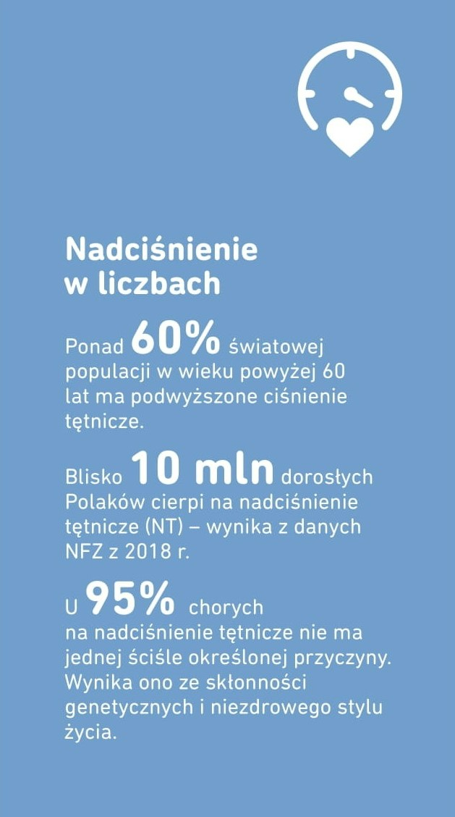
Nadciśnienie tętnicze – fakty i prognozy
Nadciśnienie tętnicze (NT) pozostaje najważniejszym modyfikowalnym czynnikiem ryzyka chorób układu krążenia, a według Światowej Organizacji Zdrowia (WHO, World Health Organization) jest wciąż pierwszą przyczyną przedwczesnych zgonów na świecie (10 milionów rocznie). Na świecie około 1,4 mld osób ma nadciśnienie tętnicze, w Polsce według danych Narodowego Funduszu Zdrowia w 2018 roku żyło 9,9 mln dorosłych osób z nadciśnieniem tętniczym, którzy stanowili 31,5% dorosłej populacji. Biorąc pod uwagę trudności i ograniczenia w dostępie do opieki zdrowotnej wywołane trwającą od ponad dwóch lat pandemią, można przypuszczać, że zaciągnięty w ten sposób dług zdrowotny w obszarze kardiologii, spowodował wzrost liczby pacjentów z nadciśnieniem tętniczym. Szacuje się – i są to szacunki jeszcze sprzed pandemii - że do roku 2035 liczba pacjentów z nadciśnieniem tętniczym zwiększy się o połowę. W skali światowej w 2025 r. na tę chorobę będzie cierpieć 29,2% dorosłej populacji, czyli 1,56 miliarda ludzi.
„Wielu Polaków ma niezdiagnozowane nadciśnienie tętnicze, a tym samym nie są świadomi ryzyka groźnych dla zdrowia następstw. Późne rozpoznanie prowadzi do niekorzystnych zmian w sercu, mózgu, a także naczyniach krwionośnych i nerkach. Regularny pomiar ciśnienia tętniczego umożliwia wczesne wykrycie schorzenia i pozwala uniknąć powikłań sercowo-naczyniowych. Kontrola ciśnienia tętniczego jest bardzo istotna również w przypadku pacjentów już zdiagnozowanych, szczególnie osób starszych. Niestety duża grupa chorych, mimo iż korzysta z porad lekarskich, nie przestrzega otrzymanych zaleceń, przyjmuje leki nieregularnie, według własnego uznania rezygnuje z ważnych leków nie wiedząc, które są najistotniejsze w procesie leczenia, a niektórzy nie biorą przepisanych leków wcale. Przerwanie terapii prowadzi do pogłębienia choroby” – wyjaśnia prof. dr hab. n. med. Aleksander Prejbisz, Prezes Polskiego Towarzystwa Nadciśnienia Tętniczego. „Nadciśnienie tętnicze może być skutecznie leczone, ale nie wolno go lekceważyć. Ogromny wpływ na efektywność terapii ma odpowiedzialność i konsekwencja pacjenta. Kluczowa jest regularna kontrola ciśnienia i stosowanie się do wskazań lekarskich” – dodaje Profesor Prejbisz.
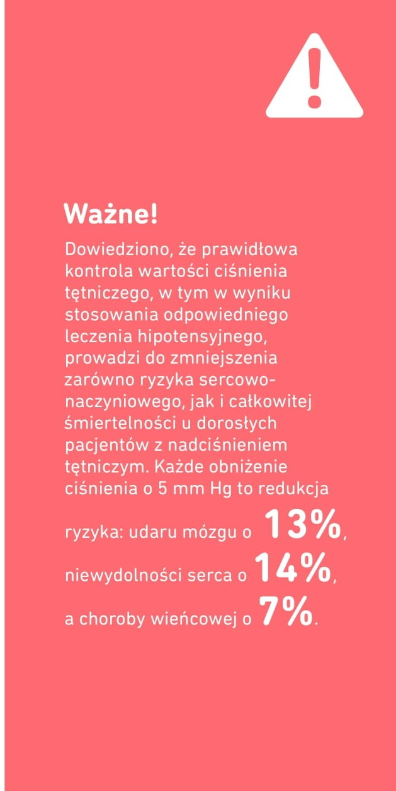
#zmierzcisnienie! Dlaczego? #bojatakmowie!
Tylko połowa osób mających nadciśnienie tętnicze jest świadoma swojej choroby, druga połowa żyje z tym schorzeniem, które rozwija się „po cichu” , siejąc spustoszenie w organizmie. Nadciśnienia tętniczego nie można lekceważyć. Mimo, że często nie towarzyszą mu żadne dolegliwości, konsekwentnie prowadzi do powikłań narządowych. Skutkami nieleczonego lub źle leczonego nadciśnienia tętniczego są: uszkodzenie drobnych naczyń tętniczych siatkówki oka, choroby naczyń obwodowych, niewydolność nerek, przerost lewej komory mięśnia sercowego, choroba niedokrwienna i zawał serca, udar mózgu. Dlatego tak ważna jest regularna kontrola ciśnienia, nawet wtedy, gdy czujemy się dobrze. Polskie Towarzystwo Nadciśnienia Tętniczego podaje, że podstawowym celem terapii pacjenta z nadciśnieniem tętniczym jest zmniejszenie śmiertelności oraz globalnego ryzyka powikłań sercowo-naczyniowych i nerkowych.
#bojatakmowię po raz piąty!
W tym roku, w Polsce kampania #bojatakmowie ma swoja piątą odsłonę. Organizatorzy podobnie jak w latach poprzednich zwracają uwagę społeczeństwa na potrzebę wykonywania regularnych pomiarów ciśnienia tętniczego i płynących z tego korzyści. Jednocześnie wskazują na niebezpieczne konsekwencje niekontrolowanego i nieleczonego nadciśnienia tętniczego. Tegoroczna edycja kampanii zbiegła się w czasie z ogólnoświatową inicjatywą Maj Miesiącem Mierzenia Ciśnienia, realizowaną przez Międzynarodowe Towarzystwo Nadciśnienia Tętniczego (ISH).
„W Servier Polska doskonale znamy i rozumiemy problemy kardiologiczne naszego społeczeństwa. Mając na uwadze fakt, że schorzenia układu sercowo-naczyniowego są główną przyczyną śmiertelności Polaków, angażujemy się w szereg inicjatyw które służą podnoszeniu świadomości i edukacji w zakresie profilaktyki chorób układu krążenia. Poważne i zaawansowane choroby serca rozwijają się latami i zazwyczaj są konsekwencją nieleczonego nadciśnienia tętniczego. Poprzez kampanie „bojatakmowie” namawiamy i zachęcamy do wprowadzenia nawyku regularnego mierzenia ciśnienia tętniczego a w razie wystąpienia podwyższonych wartości, do kontaktu z lekarzem. Wierzymy, że systematyczna kontrola ciśnienia tętniczego pomoże zapobiec groźnym następstwom sercowo-naczyniowym”. – powiedział Robert Pociupany dyrektor marketingu Servier Polska.
Więcej informacji o kampanii można znaleźć na stronie internetowej www.bojatakmowie.pl
Kontakt dla mediów
Sylwia Olczak
Senior Account Manager
PRIMUM Public Relations
Partner Media Consulta International
ul. Flory 9 lok. 5, 00-586 Warszawa
M: 608 072 086
s.olczak@primum.pl
Bibliografia:
1. www.nadcisnienietetnicze.pl, Zasady postępowania w nadciśnieniu tętniczym — 2019 rok Wytyczne Polskiego Towarzystwa Nadciśnienia Tętniczego.
2. www.who.int.
3. NCD Risk Factor Collaboration (NCD-RisC). Worldwide trends in blood pressure from 1975 to 2015: a pooled analysis of 1479 population-based measurement studies with 19,1 million participants. Lancet 2017;389:37-55.
4. Poulter N i wsp. Lancet 2015;386(9995):801-812.
5. www.nfz.pl, Nadciśnienie tętnicze. Maj 2019.
6. „Jak zadbać o serce i układ krążenia w pandemii COVID-19”. Praktyczny e-Przewodnik dla pacjentów kardiologicznych i osób zagrożonych chorobami układu sercowo-naczyniowego przygotowany w ramach XVIII edycji kampanii „Servier dla Serca”, Warszawa 2021 r.

Informacje o firmie Servier
Servier to międzynarodowa grupa farmaceutyczna zarządzana przez fundację. Dzięki szerokiemu zasięgowi geograficznemu i obecności w 150 krajach świata, w 2020 roku firma osiągnęła całkowite przychody w wysokości 4,7 mld EUR, a na całym świecie zatrudniała łącznie 22,5 tys. osób. Grupa Servier jest niezależna, co pozwala jej co roku inwestować ponad 20% przychodów ze sprzedaży leków markowych w badania naukowe. Aby przyspieszyć rozwój innowacji terapeutycznych dla dobra pacjentów, Grupa jest otwarta na współpracę badawczą z partnerami uniwersyteckimi, innymi grupami farmaceutycznymi i firmami biotechnologicznymi. Ponadto, firma stawia głos pacjentów w centrum swojej działalności, od projektów badawczych po wsparcie wykraczające poza leki.
Mając wiodącą pozycję w kardiologii, Grupa Servier dąży do osiągnięcia pozycji uznanego i innowacyjnego podmiotu w onkologii. Rozwój firmy opiera się na stałym dążeniu do innowacji w dziedzinie schorzeń układu krążenia i metabolicznych, onkologii, neurologii oraz chorób immunozapalnych. Wspierając dostępność opieki zdrowotnej dla wszystkich, Grupa Servier oferuje także szereg wysokiej jakości leków odtwórczych, które są stosowane w terapii większości chorób.
Dodatkowe informacje można znaleźć na stronie internetowej www.servier.pl.
Międzynarodowe Towarzystwo Nadciśnienia Tętniczego
Misją Międzynarodowego Towarzystwa Nadciśnienia Tętniczego (ang. International Society of Hypertension – ISH) jest wspieranie profilaktyki i leczenia chorób układu krążenia na całym świecie. Uznając świadomość społeczną za kluczową kwestią w walce z nadciśnieniem, ISH zainicjowało akcję Maj Miesiącem Mierzenia Ciśnienia, której celem jest poszerzenie wiedzy o problemach związanych z nadciśnieniem oraz znaczeniu regularnej kontroli ciśnienia tętniczego. W 2018 roku, w ramach tej akcji ponad 1,5 mln dorosłych zmierzyło sobie ciśnienie. Firma Servier wraz z ISH stale upowszechniają informacje o nadciśnieniu i zachęcają osoby z grup ryzyka do pomiaru ciśnienia krwi.
Więcej informacji o ISH można znaleźć na stronie internetowej https://ish-world.com/about/about-ish/.

